最优化作业1

张晋15091060

**题1.2**

设过程1、2、3分别进行了次，则总利润为



则规划如下:

Maximize 

Subject to 

**题1.3**

Matlab程序如下：

Fun1.m 定义目标函数

function f=fun1(x);

f=(x(1)-2)^2+(x(2)-1)^2;

Fun2.m 定义非线性约束条件

function [g,h]=fun2(x);

g=[x(1)^2-x(2)

x(1)+x(2)-2]

h=[]

主函数：

[x,y]=fmincon('fun1',rand(2,1),[],[],[],[],[],[],'fun2')

print([x,y])

结果如下：

x =

1.0000

1.0000

y =

1.0000

即当时，可取得最小值1

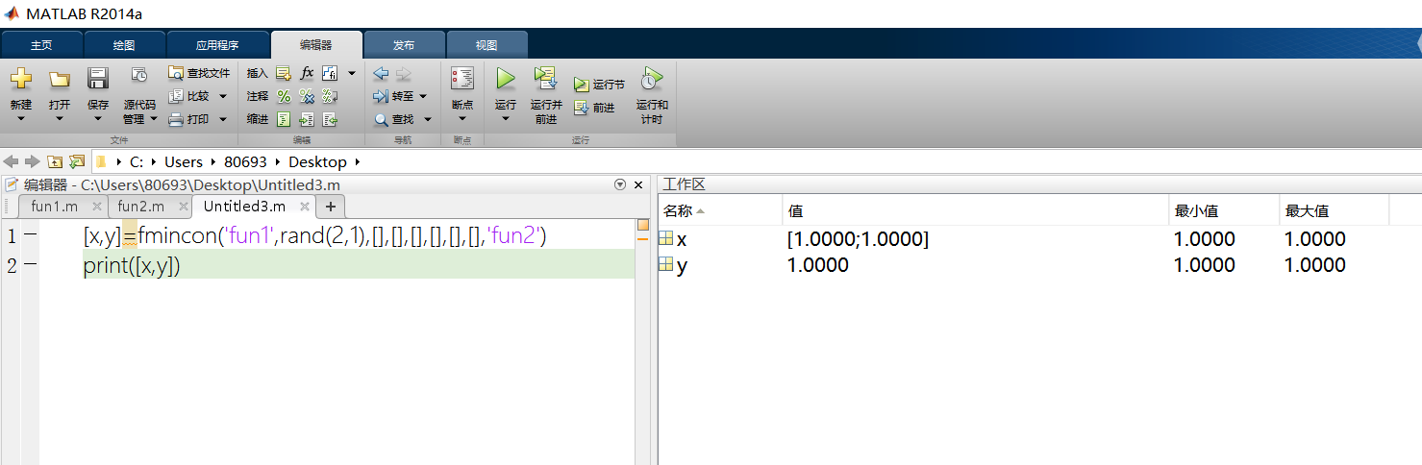程序运行图片如下：